Desplegament d’una aplicació web en un entorn LAMP



Siscar Pascual, Lorena
2º DAW
Curs:2024-2025

Índex
Objectius 3
Primer pas 3
Segon pas descarregar i instal·lar Joomla 3
Tercer crear la base de dades i usuari per Joomla 3
Quart pas configuració d’Apache 4
Cinquè pas activar el lloc i mòduls: 4
Sisé configuració del fitxer /etc/hosts: 5
Setè configuració del fitxer /etc/hosts: 5
Conclusió 11

Objectius
- Desplegar una aplicació web totalment funcional en un entorn LAMP
- Ajustar la configuració del servidor web per fer funcionar l'aplicació.
- Depurar els errors i avisos.
- Documentar el procés de desplegament d'una aplicació web.
- Personalitzar l'aplicació.

Primer pas
Instal·lar totes les extensions que Joomla necessitem, executem:
#sudo apt install php libapache2-mod-php php-mysql php-xml php-mbstring php-zip php-curl php-intl
Després, reiniciem el servei d'Apache per aplicar els canvis:
#sudo systemctl restart apache2

Segon pas descarregar i instal·lar Joomla
Descarregar i l’extraiem Joomla amb el següent comandament:
#unzip Joomla_4-4-5-Stable-Full_Package.zip -d joomla
Movem els fitxers des del directori temporal a l’arrel web d’Apache:
sudo mv joomla/* /var/www/html/
Assignem els permisos i propietaris correctes:
sudo chown -R www-data:www-data /var/www/html/
Ara canviem els permisos a 755
sudo chmod -R 755 /var/www/html/

Tercer crear la base de dades i usuari per Joomla
Accedim a MySQL:
#sudo mysql -u root -p
Una volta dins creem la base de dades...
mysql> CREATE DATABASE joomla_DB CHARACTER SET utf8mb4 COLLATE utf8mb4_unicode_ci;
Query OK, 1 row affected (0,02 sec)
mysql> CREATE USER 'lorena'@'localhost' IDENTIFIED BY '123456';
Query OK, 0 rows affected (0,03 sec)
mysql> CREATE USER 'lorena'@'localhost' IDENTIFIED BY '123456';
Query OK, 0 rows affected (0,03 sec)
mysql> GRANT ALL PRIVILEGES ON joomla_DB.* TO 'lorena'@'localhost';
Query OK, 0 rows affected (0,00 sec)
mysql> FLUSH PRIVILEGES;
Query OK, 0 rows affected (0,01 sec)
mysql> EXIT;
Bye

Quart pas configuració d’Apache
Editem la configuració d’Apache amb el comandament:
#sudo nano /etc/apache2/sites-available/joomla.conf
El contingut del fitxer serà aquest:
#cat /etc/apache2/sites-available/joomla.conf
<VirtualHost *:80>
ServerAdmin admin@exemple.com
DocumentRoot /var/www/html/joomla
ServerName joomla.local

<Directory /var/www/html/joomla>
Options FollowSymLinks
AllowOverride All
Require all granted
</Directory>

ErrorLog ${APACHE_LOG_DIR}/joomla_error.log
CustomLog ${APACHE_LOG_DIR}/joomla_access.log combined
</VirtualHost>

Cinquè pas activar el lloc i mòduls:
#sudo a2ensite joomla.conf //Aquest comandament habilita un fitxer de configuració d’un lloc web específic a Apache.
#sudo a2enmod rewrite //Aquest comandament activa el mòdul de reescriptura d’Apache, que és essencial per a moltes aplicacions web modernes com Joomla.
#sudo systemctl reload apache2 //Aquest comandament fa que Apache recarregue la seua configuració.
Enabling site joomla.
To activate the new configuration, you need to run:
systemctl reload apache2
Module rewrite already enabled

Sisé configuració del fitxer /etc/hosts:
# sudo nano /etc/hosts //Aquest comandament per mapar noms de domini a adreces IP.
#cat /etc/hosts
127.0.0.1 localhost
127.0.0.1 prova-javier.lan
127.0.0.1 test-javier.lan
127.0.1.1 administrador-ALDA
10.2.218.254 server
127.0.0.1 practicasphp
127.0.0.1 stockflow-03.aula218.lan
127.0.0.1 stockflow
127.0.0.5 biblioteca
127.0.0.6 blog
127.0.0.1 joomla.local
127.0.0.1 02.aula218.lan
# The following lines are desirable for IPv6 capable hosts
::1 ip6-localhost ip6-loopback
fe00::0 ip6-localnet
ff00::0 ip6-mcastprefix
ff02::1 ip6-allnodes
ff02::2 ip6-allrouters

Setè configuració del fitxer /etc/hosts:
Una vegada creat caldrà personalitzar-lo de forma que:
  - La pàgina principal s'assemble a la del projecte.
  - Aparega el logotip.
  - Hi haja 3 usuaris definits amb 3 rols distints.

Primer anem a configurar Joomla el primer pas introduïm el nostre nom.
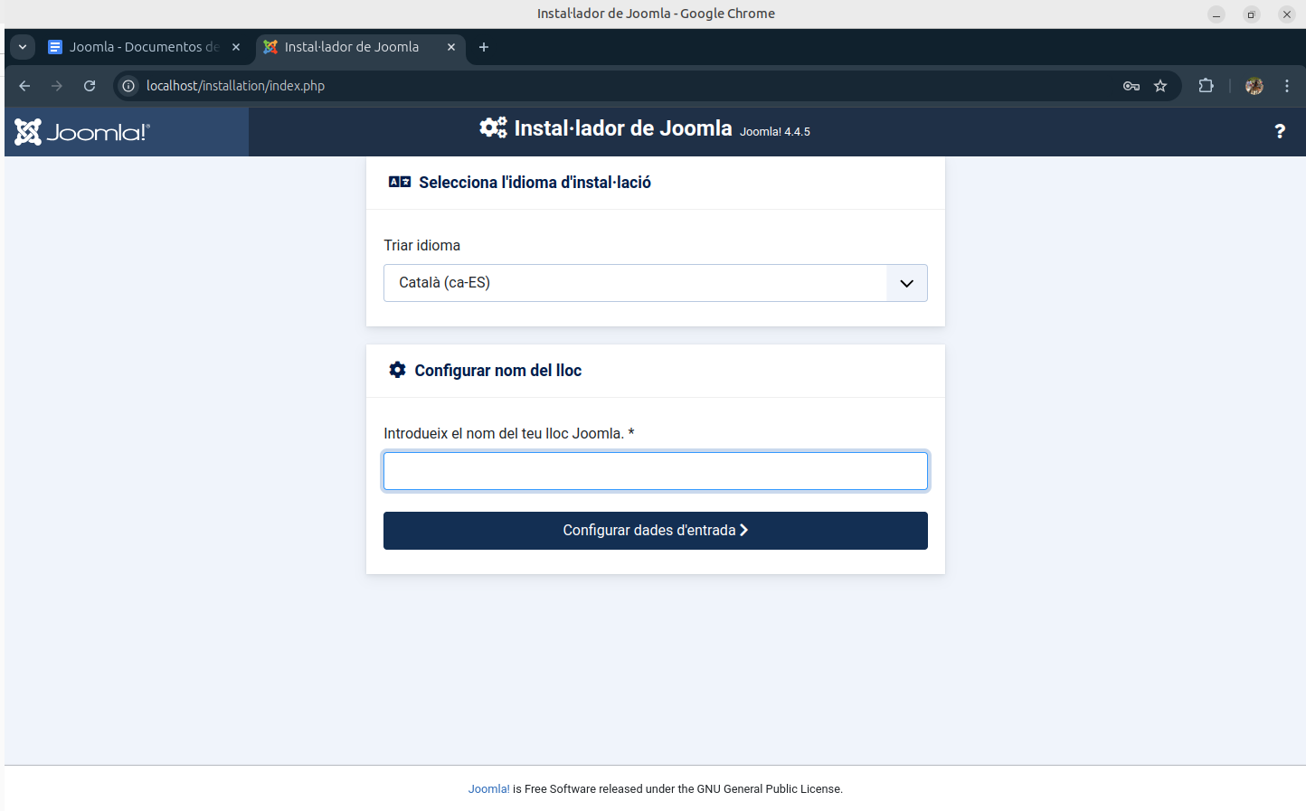Figura 1: Primer pas al configurar Joomla.
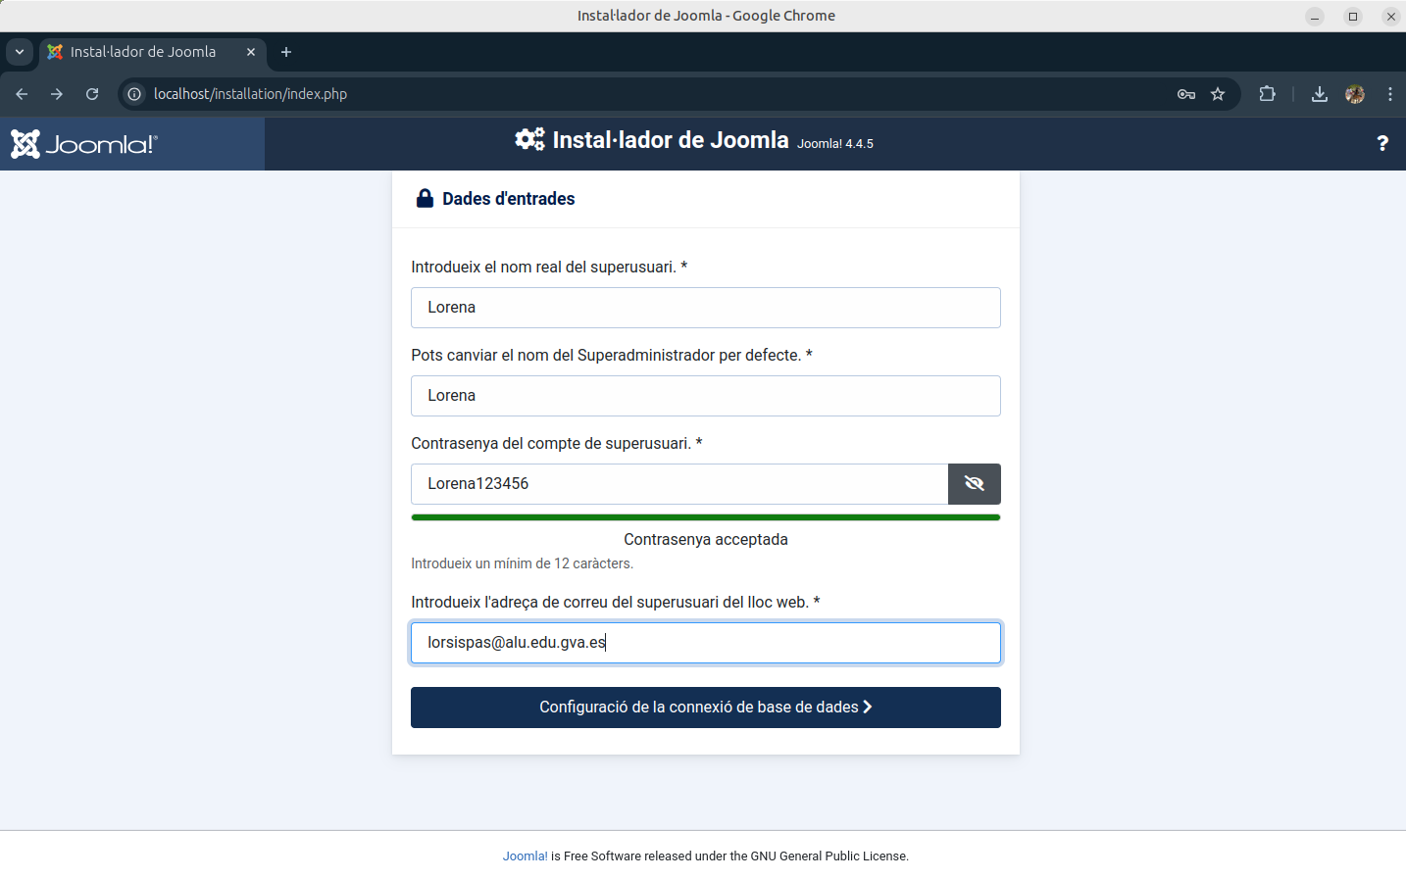Figura 2: Posem les nostres dades.
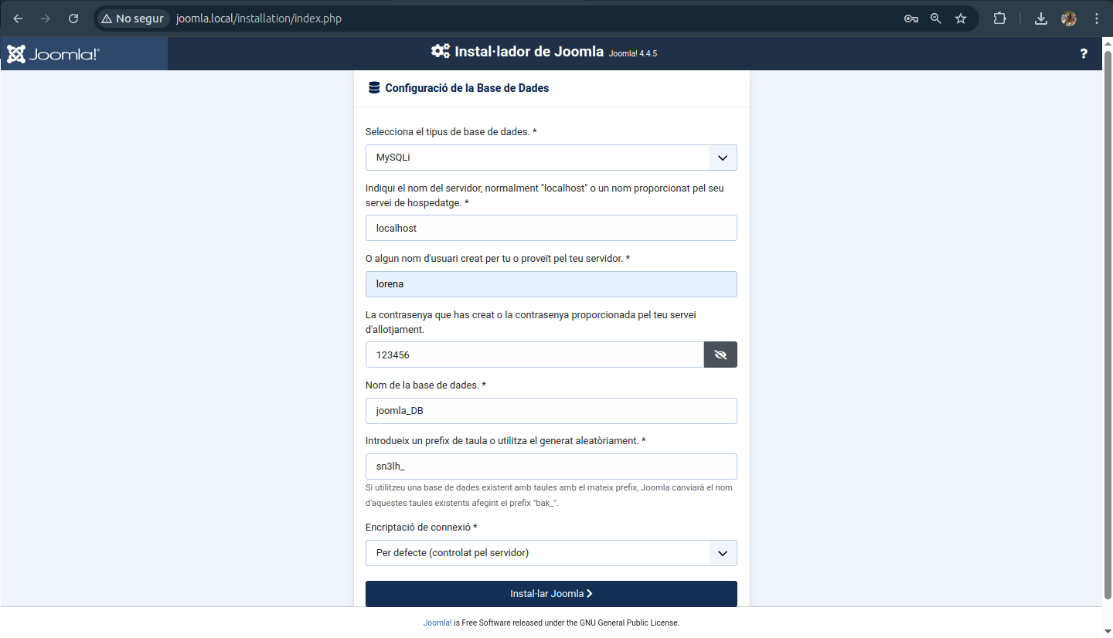Figura 3: En la imatge ara configurem la base de dades.

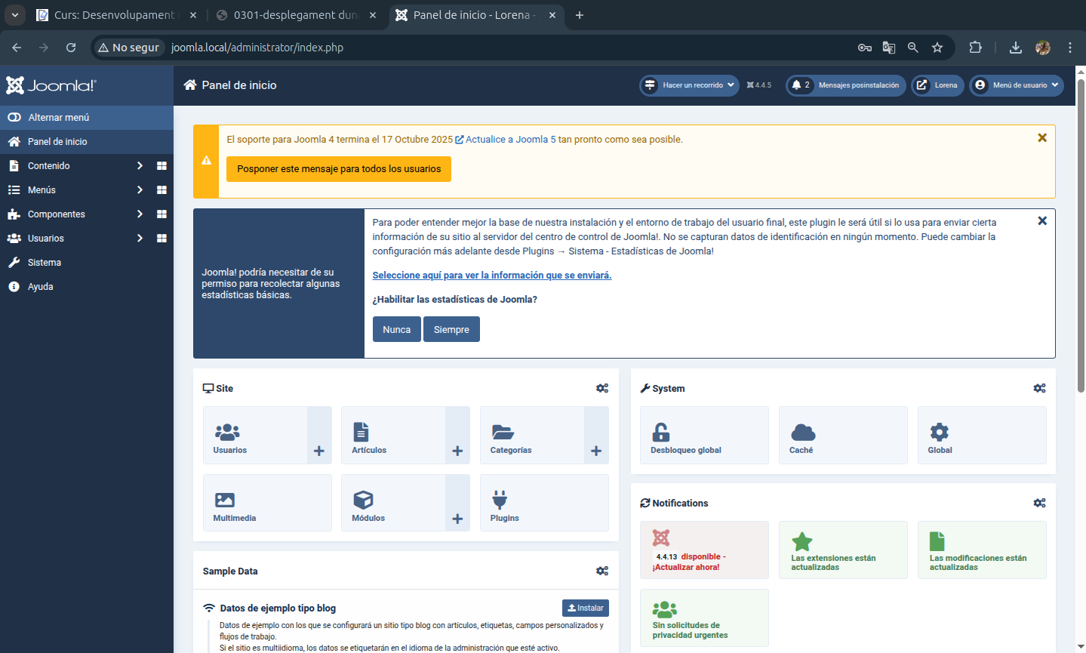Figura 4: Com podem vorer ja estem dins de Joomla.
Per a posar el logo, anem Content seleccionem Media estem en la carpeta images → headers anem a on posa Upload i pujem la imatge.

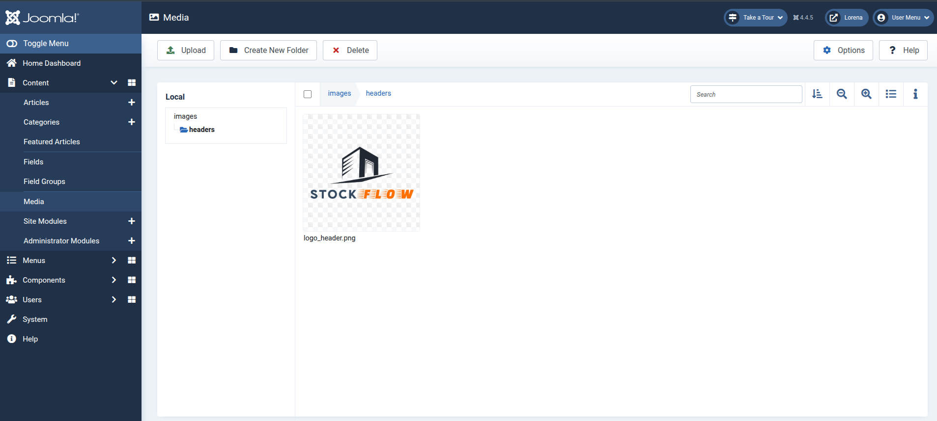Figura 5: Com podem vorer tenim la imatge del logo en la carpeta headers.
Per a crear els Usuaris anem a Usuaris → Gestionar i creem els usuaris
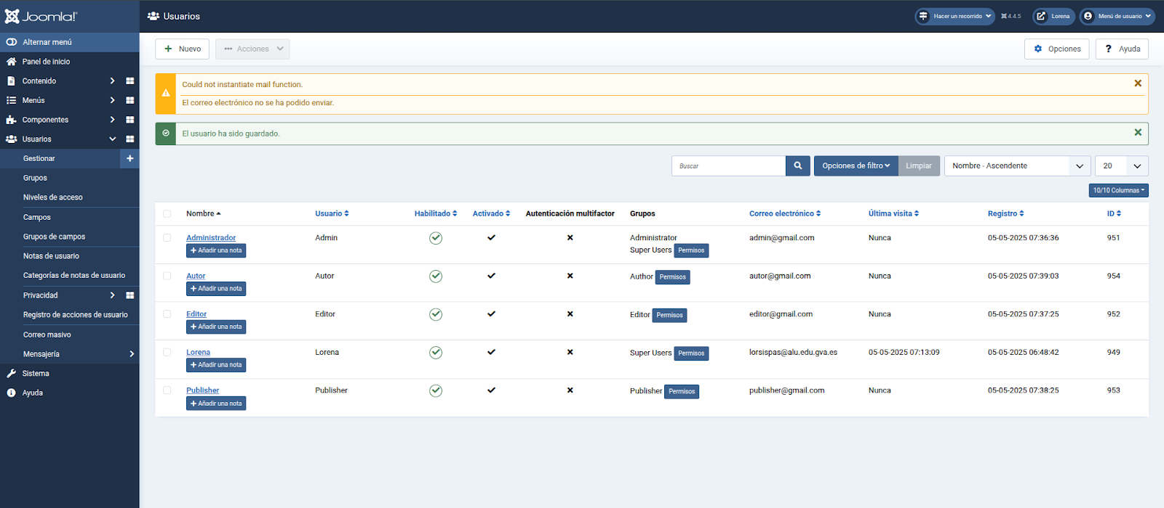Figura 6: Tenim els usuaris creats.
Una volta creats els Usuaris anem a assignar-li els Grups i li diem a cada usuari el seu grup que té.
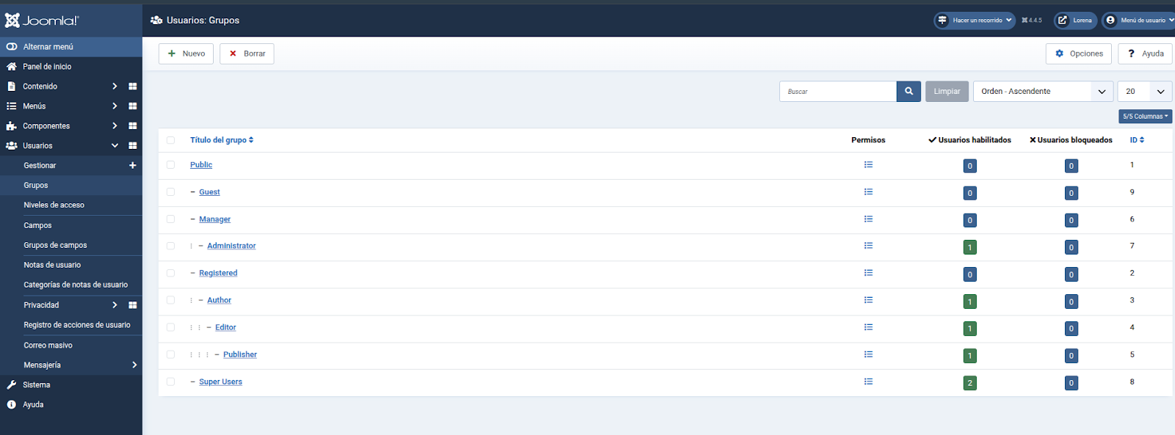Figura 7: Com podem vorer ací tenim els rols creats.

Una volta tenim fet els usuaris, el article i el logo pujat en Joomla per comprovar que funcione obrim una pestanya nova el nostre navegador i posem localhost i ens apareixera la pagina web.
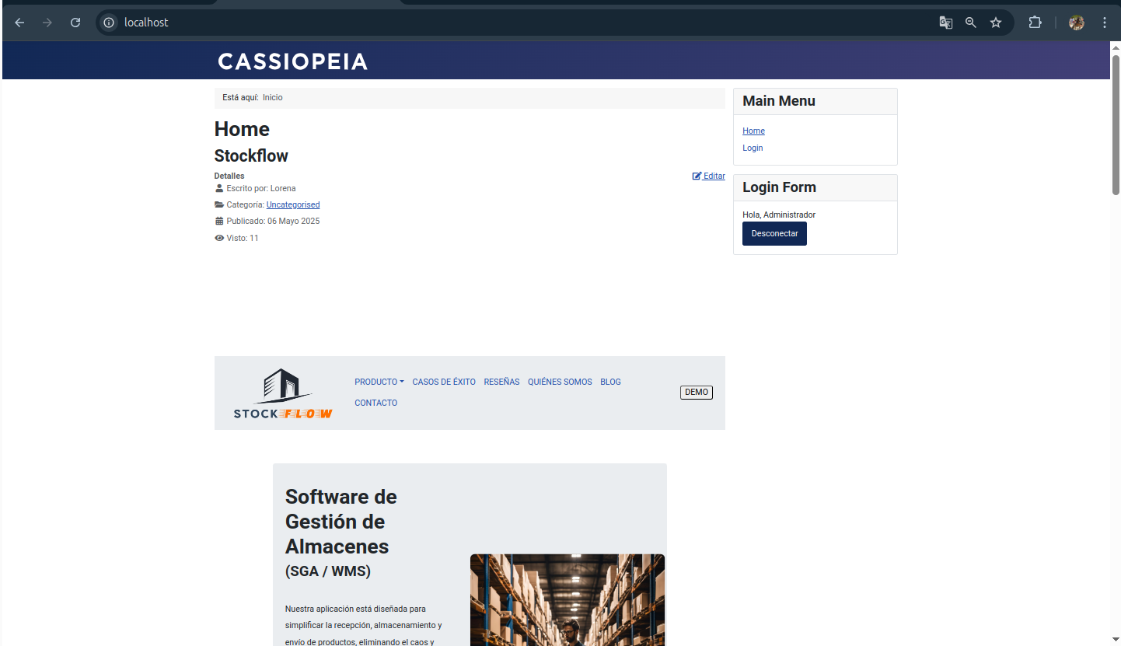Figura 8: Comprovació de localhost.
Figura 9: Comprovació de localhost de la pagina web.

Conclusió
S’ha desplegat correctament Joomla en un entorn LAMP, configurant la base de dades, personalitzant el lloc i creant els rols d’usuari necessaris.

